Title: [Title of the Paper]

Abstract:
针对风电功率短时预测中普遍存在的波动剧烈、时序非平稳、极端爬坡事件难以刻画以及模型跨风场迁移能力不足等问题，本文提出一种液态门控选择性状态空间网络（Liquid-Gated Selective State Space Network, LGSSN）用于多风电场短时功率预测。该方法以多站点 15 min 分辨率风电场运行数据为基础，将风速、风向、气温、气压、相对湿度、历史归一化功率以及时间周期特征共同构造成输入序列，通过液态时间常数门控、自适应状态更新、平滑分支与细节分支融合、稳定性门控和趋势残差预测机制，实现对下一时刻风电功率的高精度建模。与传统单分支时序回归框架相比，所提方法能够更好地分离平稳趋势信息与局部快速扰动信息，从而提升对功率快速波动过程的跟踪能力。
基于 6 个风电场、覆盖 2019 年 1 月 1 日至 2020 年 12 月 31 日的两年数据，本文分别设计了时间迁移划分（year split）与留一站点外推（leave-one-site-out, LOSO）两类实验协议，并从平均绝对误差、均方根误差、决定系数以及极端爬坡误差等角度进行综合评估。结果表明，在论文主结果记录中，所提液态门控模型在 year split 协议下将测试 RMSE 从 0.19005 降低至 0.13561，极端爬坡 MAE 从 0.15379 降低至 0.09507；在 LOSO 协议下将测试 RMSE 从 0.14368 降低至 0.10806，极端爬坡 MAE 从 0.10805 降低至 0.06894。进一步地，在统一的 15 min LOSO 优化实验中，该模型取得了 0.02068 的 MAE、0.03934 的 RMSE 和 0.98191 的 R²，并在与 LSTM、TCN、DLinear 和 Temporal-MLP 等先进基线的比较中保持最优或并列最优性能。分站点泛化结果显示，该模型在不同装机容量和风况分布下均保持较强稳健性，其中最难迁移站点仍达到 0.96094 的 R²。
本文研究说明，将液态门控思想与状态空间序列建模框架结合，并显式引入趋势残差与抗滞后训练约束，是提升多风电场短时功率预测精度与跨站点泛化能力的一条有效路径。该方法也为更长预测步长和多模态气象预报输入下的风电功率预测提供了良好的扩展基础。

Keywords:
风电功率预测；短时预测；跨站点泛化；液态神经网络；Mamba；状态空间模型
- Introduction
在“双碳”目标和高比例可再生能源并网背景下，风电已成为电力系统中增长最快的清洁能源类型之一。然而，风电出力受到风速、风向、空气密度、地形扰动以及机组运行状态等多重因素共同影响，呈现出显著的波动性、不确定性和非线性。尤其在 15 min 至 1 h 的超短时尺度内，风电功率往往表现出局部突增、突降和短时振荡并存的动态特征，这给电网调度、旋转备用配置、实时市场出清和储能协同控制带来了较大挑战。因此，构建兼顾高精度、强鲁棒性和良好泛化能力的短时风电功率预测模型，具有重要的工程价值和现实意义。
现有风电功率预测方法大致可以分为三类。第一类是统计学习方法，如 ARIMA、卡尔曼滤波及其变体，这类方法具有建模过程可解释、计算代价低等优点，但难以充分描述复杂非线性动态。第二类是机器学习与深度学习方法，包括支持向量机、随机森林、LSTM、GRU、TCN、Transformer 等，这类方法通常具有更强的表征能力，但也存在对训练数据分布依赖较强、对极端波动响应不足以及跨场站泛化能力受限等问题。第三类是近年来快速发展的状态空间序列模型，它们通过隐状态递推机制在长序列建模中展现出优于传统循环网络的效率与表达潜力。Mamba 作为一类选择性状态空间模型，在语言建模和时序建模领域表现出较强性能，但其在风电功率预测中的应用仍处于探索阶段，尤其缺乏针对新能源出力非平稳性和快速局部波动特征的结构化改造。
另一方面，液态神经网络（Liquid Neural Networks, LNN）强调随输入动态变化的时间常数与门控更新机制，擅长描述非平稳连续动态系统。风电功率本质上正是一个由气象驱动、具有时变动态响应特性的复杂系统，因此液态建模思想与风电功率预测任务具有天然契合性。若能够将液态门控机制嵌入 Mamba 风格状态更新框架，有望同时获得以下优势：一是根据输入状态自适应调整隐状态演化速度，提高对风况变化的灵敏度；二是利用状态空间框架有效提取时序长短期依赖；三是通过分离平滑趋势与高频细节信息，提高模型对极端爬坡与突变事件的刻画能力。
此外，现有不少研究更关注同分布训练测试条件下的预测精度，而对“跨年份迁移”和“跨风电场外推”这两类更接近真实工程部署场景的问题关注不足。对于实际新能源调度系统而言，模型不仅要在历史分布上拟合得好，更要能够在未来年份、未见风场或容量不同的站点上保持稳定性能。因此，仅报告常规随机划分结果并不足以反映模型的实际可用性。围绕这一问题，本文同时设置 year split 和 LOSO 两类协议，以更严格的方式评估模型时序迁移能力与跨站点泛化能力。
基于上述分析，本文围绕多风电场短时功率预测任务，构建了一种液态门控选择性状态空间预测框架，并在统一数据清洗、统一输入特征和统一评估协议下，与多种先进时序模型进行系统对比。本文的主要贡献如下：
1. 提出一种适用于风电短时功率预测的液态门控选择性状态空间网络，在输入端引入液态时间常数与门控映射，在输出端构建平滑分支、细节分支和稳定性门协同的残差预测机制。
2. 针对风电功率快速爬坡事件易被模型“滞后平滑”的问题，设计了面向变化幅值不足的抗滞后损失，并与基础均方误差联合优化，从训练目标层面增强模型对剧烈波动的敏感性。
3. 基于 6 个真实风电场、两年连续数据，建立 year split 与 LOSO 两种严格实验协议，系统考察模型在时间迁移和跨站点泛化条件下的性能表现。
4. 实验结果表明，所提方法不仅相较于基础状态空间基线获得显著精度提升，而且在与 LSTM、TCN、DLinear 和 Temporal-MLP 等先进基线的比较中保持领先，说明该方法在精度、稳健性与泛化能力之间实现了较好的平衡。
- 数据来源与问题定义

数据来源与基本统计
本文采用 6 个风电场的 SCADA 风格多变量运行数据，清洗后各风电场覆盖时间范围基本一致，均为 2019 年 1 月 1 日 00:00:00 至 2020 年 12 月 31 日 23:45:00，采样间隔为 15 min。其中，`wf_1`、`wf_2`、`wf_3`、`wf_4`、`wf_5`、`wf_6` 的装机容量分别为 99 MW、200 MW、99 MW、66 MW、36 MW 和 96 MW。除 `wf_6` 含有 70150 条记录外，其余站点均有 70176 条记录。数据清洗报告显示，功率、相对湿度和气压等主要变量在清洗后不存在缺失值。
为消除不同站点容量差异带来的尺度影响，本文将有功功率转换为归一化功率：
$$[p_{t}^{norm}=\frac{p_{t}^{MW}}{C},]$$
其中，\(p_t^{\text{MW}}\) 表示时刻 \(t\) 的实际输出功率，\(C\) 为对应风电场装机容量。归一化处理后，不同站点功率均映射到近似一致的相对尺度上，有助于开展跨站点统一训练与比较。
  - 输入变量构造
本文使用的基础输入特征包括：
1. 不同高度风速：10 m、30 m、50 m 和轮毂高度风速；
2. 不同高度风向：10 m、30 m、50 m 和轮毂高度风向；
3. 环境变量：气温、气压、相对湿度；
4. 历史功率：归一化功率 `power_norm`；
5. 时间周期变量：小时正余弦、月份正余弦。
考虑到风向角度存在 $0^{∘}$与 $360^{∘}$ 的周期边界问题，本文将风向角度$θ_{t}$ 映射为正余弦对：
$x_{t}^{\sin{}}=\sin{(}θ_{t}), x_{t}^{\cos{}}=\cos{(}θ_{t})$.
对于时间特征，设小时值为$h_{t}$，月份值为$m_{t}$，则构造
$${hour_sin}_{t}=\sin\left(2π\frac{h_{t}}{24}\right), {hour_cos}_{t}=\cos\left(2π\frac{h_{t}}{24}\right),$$
$${month_sin}_{t}=\sin\left(2π\frac{m_{t}}{12}\right), {month_cos}_{t}=\cos\left(2π\frac{m_{t}}{12}\right).$$
该设计能够显式编码日周期和年内季节性信息，提高模型对周期性风况变化的感知能力。
  - 缺失值处理与样本构建
对数值变量的缺失值，本文按照“前向填充、后向填充、列均值填充”的顺序依次补全，最终若仍存在缺失则补零。设原始多变量时间序列为
$$X=\{x_{1},x_{2},…,x_{T}\}, x_{t}∈ℝ^{d}$$
其中$d$为特征维度。本文采用长度为$L$ 的滑动窗口构造监督样本。在当前实验中，输入窗口长度设为$L=24$，即使用过去 24 个 15 min 采样点，也就是过去 6 h 的观测序列来预测未来功率。
对于单步 15 min 预测任务，第 $i$个样本表示为
$$S_{i}=[x_{i},x_{i+1},…,x_{i+L−1}]∈ℝ^{L×d}$$
对应目标为
$$y_{i}=p_{i+L}^{norm}$$
考虑到模型采用残差式预测，本文还保留窗口末端时刻的上一时刻功率 $p_{i+L−1}^{norm}$ 作为“前一目标”信息，用于构造增量预测目标：
$$Δy_{i}=y_{i}−p_{i+L−1}^{norm}$$
因此，训练阶段模型学习的是相对于最新历史功率的变化量，而最终预测输出则通过历史基准恢复为绝对功率值。
- 液态门控选择性状态空间模型
  - 总体框架
本文提出的 Liquid-Gated Selective State Space Network 整体由四个部分组成：输入液态门控模块、选择性状态空间更新模块、平滑-细节双分支解码模块以及趋势残差恢复模块。给定输入序列$S_{i}$，模型首先利用液态门控生成输入相关的 时间常数和门控系数，对输入嵌入进行自适应调制；随后通过若干状态空间块进行时序状态递推；最后分别从全局平滑上下文和末端细节状态中提取两类残差信号，并借助细节门与稳定性门进行融合，输出下一时刻功率变化量或绝对值预测。
  - 液态门控输入映射
设输入序列为 $S=[x_{1},…,x_{L}]$，其中$x_{t}∈ℝ^{d}$。首先通过线性投影得到隐藏表示：
$$h_{t}^{(0)}=W_{in}x_{t}+b_{in}, h_{t}^{(0)}∈ℝ^{H}$$

其中H为隐藏维度。与此同时，液态门控模块从原始输入生成时间常数向量$τ_{t}$和门控向量$g_{t}$：
$$τ_{t}=softplus(W_{τ}x_{t}+b_{τ})+ϵ,$$
$$g_{t}=σ(W_{g}x_{t}+b_{g})$$
其中$σ(⋅)$为 Sigmoid 函数，$ϵ>0$为防止分母过小的稳定项。随后构造液态状态：
$$z_{t}=\frac{h_{t}^{(0)}}{τ_{t}}$$
并得到门控后的输入表示
$${\tilde{h}}_{t}=h_{t}^{(0)}+g_{t}⊙z_{t}$$
其中 $⊙$ 表示 Hadamard 按元素乘法。该过程使模型能够根据当前气象和功率状态，自适应地调整输入信号对后续隐状态更新的影响强度。当系统处于快速变化阶段时，较小的$τ$值会放大动态响应；而在相对平稳阶段，模型则倾向于保持更缓和的状态更新。
  - 选择性状态空间递推
本文采用选择性状态空间递推结构进行隐状态更新。该结构延续了状态空间模型“按时间递推隐状态”的核心思想，并保留可学习的衰减、输入注入与输出投影机制。对任一隐藏层，设输入为${\tilde{h}}_{t}$，则首先计算三个线性映射：
$$δ_{t}=softplus(W_{δ}{\tilde{h}}_{t}+b_{δ})$$
$$b_{t}=W_{b}{\tilde{h}}_{t}+b_{b}$$
$$c_{t}=W_{c}{\tilde{h}}_{t}+b_{c}$$
设状态向量为$s_{t}∈ℝ^{D_{s}}$，其中 $D_{s}$为状态维度，则其递推形式为
$$s_{t}=exp(−δ_{t})⊙s_{t−1}+\left(1−exp(−δ_{t})\right)⊙b_{t}$$
对应的中间输出写为
$$o_{t}=c_{t}⊙s_{t}$$
之后，通过输出投影和残差跳连得到该层输出：
$${\hat{h}}_{t}=W_{o}o_{t}+b_{o}$$
$$r_{t}=W_{s}{\tilde{h}}_{t}+b_{s}$$
$$u_{t}=σ(W_{u}{\tilde{h}}_{t}+b_{u})$$
$$h_{t}=LayerNorm\left(r_{t}+u_{t}⊙{\hat{h}}_{t}\right)$$
这一结构同时兼具“选择性记忆衰减”和“局部输入驱动”两种属性。与标准循环网络相比，衰减项$exp(−δ_{t})$ 允许模型在不同时间步上学习不同的记忆保持程度；而门控跳连能够在保留原始信息流的同时抑制不稳定状态对预测结果的负面影响。
  - 平滑-细节双分支融合
风电功率序列同时包含慢变趋势和快变细节，若仅以单一末端隐状态进行回归，模型容易在局部突变与整体平稳之间出现偏置。为此，本文设计平滑分支与细节分支协同的解码结构。
首先，对门控输入序列求时间平均，并经过归一化后得到平滑上下文表示：
$$c_{smooth}=LayerNorm\left(\frac{1}{L}\sum_{t=1}^{L}{{\tilde{h}}_{t}}\right)$$
再由平滑头预测平滑残差：
$$r_{smooth}=W_{smooth}c_{smooth}+b_{smooth}$$
另一方面，取最后一个时间步的高层隐状态，经归一化后得到细节表征：
$$c_{detail}=LayerNorm(h_{L})$$
并由细节头产生细节残差：
$$r_{detail}=W_{detail}c_{detail}+b_{detail}$$
为了自适应决定何时放大细节信息，本文进一步设计细节门：
$$g_{detail}=σ\left(W_{dg}[c_{smooth};c_{detail}]+b_{dg}\right)$$
其中$[⋅;⋅]$表示向量拼接。这样可以将全局平稳上下文与局部瞬时动态联合起来判断“当前样本是否需要更强的细节修正”。

稳定性门与局部波动感知
在极端平稳样本中，过强的细节残差往往会引入虚假振荡；在快速变化样本中，过弱的细节残差又容易造成预测滞后。为此，本文根据最近一段功率变化序列构造局部波动强度：
$$v=\frac{1}{L−1}\sum_{t=2}^{L}{\left|p_{t}^{norm}−p_{t−1}^{norm}\right|}$$
然后通过稳定性门将其映射为标量控制因子：
$$g_{stab}=σ(w_{v}v+b_{v})$$
最终细节残差被修正为
$${\tilde{r}}_{detail}=g_{stab}⋅r_{detail}$$
当输入序列最近波动幅度较大时，$g_{stab}$倾向于增大，从而允许模型更积极地利用细节分支；反之，当功率变化较缓时，细节分支会被自动压制，以避免输出出现不必要的高频抖动。

趋势残差预测与最终输出
与直接预测绝对功率相比，短时风电预测更适合采用“趋势基线 + 残差修正”的形式。本文构造的趋势基线取最近两个功率观测值的线性外推：
$${\hat{p}}_{t+1}^{base}=p_{t}^{norm}+(p_{t}^{norm}−p_{t−1}^{norm})$$
在当前实验设置中，模型主要采用增量目标训练，因此输出的是相对于最近时刻功率的修正量。将平滑残差与受门控调节的细节残差相加，可得总残差：
$$r=r_{smooth}+g_{detail}⊙{\tilde{r}}_{detail}$$
若采用绝对值预测模式，则最终输出可表示为
$$\hat{y}={\hat{p}}_{t1}^{base}+r$$
而在本文实际主实验中，采用的是增量预测模式：
$$\hat{Δy}=r,\hat{y}=p_{t}^{norm}+\hat{Δy}$$
这种设计使模型无需重复学习明显的惯性趋势，而将有限容量更多用于建模“相对前一时刻的有效变化量”，在新能源功率预测中通常更容易收敛并获得更高精度。
- 损失函数与评价指标
  - 基础回归损失
设训练集共有N个样本，模型预测的增量为${\hat{Δy}}_{i}$，真实增量为$Δy_{i}$。基础均方误差损失定义为
$$ℒ_{mse}=\frac{1}{N}\sum_{i=1}^{N}{(}{\hat{Δy}}_{i}−Δy_{i})^{2}$$

抗滞后损失
短时风电预测中，模型容易在功率快速上升或快速下降阶段低估变化幅值，即出现“预测跟着走但跟不够快”的滞后现象。为此，本文构造抗滞后项。设真实变化幅值和预测变化幅值分别为
$$a_{i}=|Δy_{i}|, {\hat{a}}_{i}=|{\hat{Δy}}_{i}|$$
若真实变化显著而预测变化不足，则定义滞后缺口为
$$ℓ_{i}^{lag}=\max_{}{(}a_{i}−{\hat{a}}_{i},0)$$
进一步设阈值$γ$用于筛选显著变化样本，即
$$m_{i}=I(a_{i}≥γ)$$
则抗滞后损失为
$$ℒ_{lag}=\frac{1}{N}\sum_{i=1}^{N}{m_{i}}{\left(ℓ_{i}^{lag}\right)}^{2}$$

抗尖峰损失
为避免模型在平稳区间过度放大细节而产生虚假尖峰，本文还可选地引入抗尖峰项。定义尖峰缺口为
$$ℓ_{i}^{spike}=\max_{}{(}{\hat{a}}_{i}−a_{i},0),$$
并以活动幅值
$${\tilde{m}}_{i}=I(\max_{}{(}a_{i},{\hat{a}}_{i})≥γ)$$
作为掩码，则有
$$ℒ_{spike}=\frac{1}{N}\sum_{i=1}^{N}{{\tilde{m}}_{i}}{\left(ℓ_{i}^{spike}\right)}^{2}$$

联合优化目标
综合以上各项，本文训练目标写为
$$ℒ=ℒ_{mse}+λ_{lag}ℒ_{lag}+λ_{spike}ℒ_{spike}$$
其中，$λ_{lag}$和 $λ_{spike}$分别为抗滞后与抗尖峰项的权重。在优化的 15 min LOSO 实验中，本文主要采用$λ_{lag}=0.5$、$γ=0.05$的设置。

评价指标
为了全面评估模型性能，本文采用 MAE、RMSE、R² 以及极端爬坡误差等指标。设真实值与预测值分别为 $y_{i}$和${\hat{y}}_{i}$，则
$$MAE=\frac{1}{N}\sum_{i=1}^{N}{|}y_{i}−{\hat{y}}_{i}|,$$
$$RMSE=\sqrt{\frac{1}{N}\sum_{i=1}^{N}{(}y_{i}−{\hat{y}}_{i})^{2}},$$
$$R^{2}=1−\frac{\sum_{i=1}^{N}{(}y_{i}−{\hat{y}}_{i})^{2}}{\sum_{i=1}^{N}{(}y_{i}−\bar{y})^{2}},$$
其中$\bar{y}$为真实值均值。对于极端爬坡误差，本文以最近历史功率为基准，当$|y_{i}−p_{i−1}^{norm}|≥η$时，将该样本判定为极端爬坡样本，其中$η$为爬坡阈值。在这些样本子集上再计算 MAE 和 RMSE，分别记为 `extreme_mae` 和 `extreme_rmse`，以衡量模型对剧烈变化过程的跟踪能力。
- 结果与讨论
  - 实验设置
为更贴近实际部署场景，本文设置两类实验协议。
1. Year split：使用 2019 年样本训练，2020 年样本测试，用于评估模型在跨年份时间分布漂移下的泛化能力。
2. Leave-one-site-out (LOSO)：每次留出一个风电场作为测试站点，必要时再单独指定一个验证站点，其余站点作为训练集，用于评估模型跨风场迁移能力。
其中，LOSO 协议比常规随机划分更严格，因为测试站点在训练阶段完全不可见，模型必须从其他风场的风功率耦合关系中学习可迁移规律。
  - 模型结果图

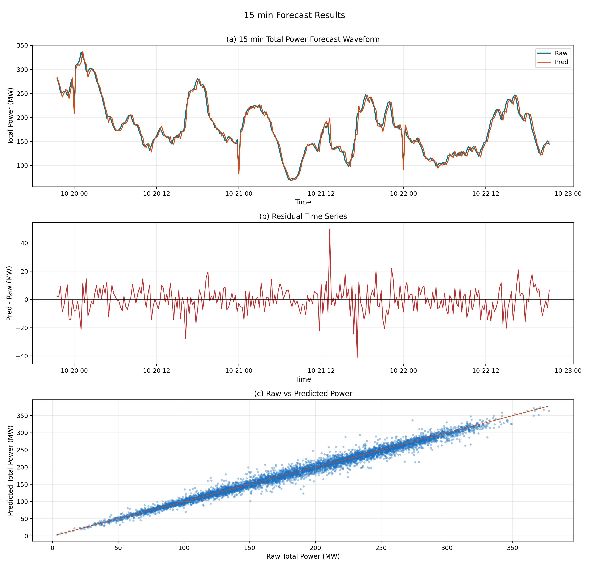

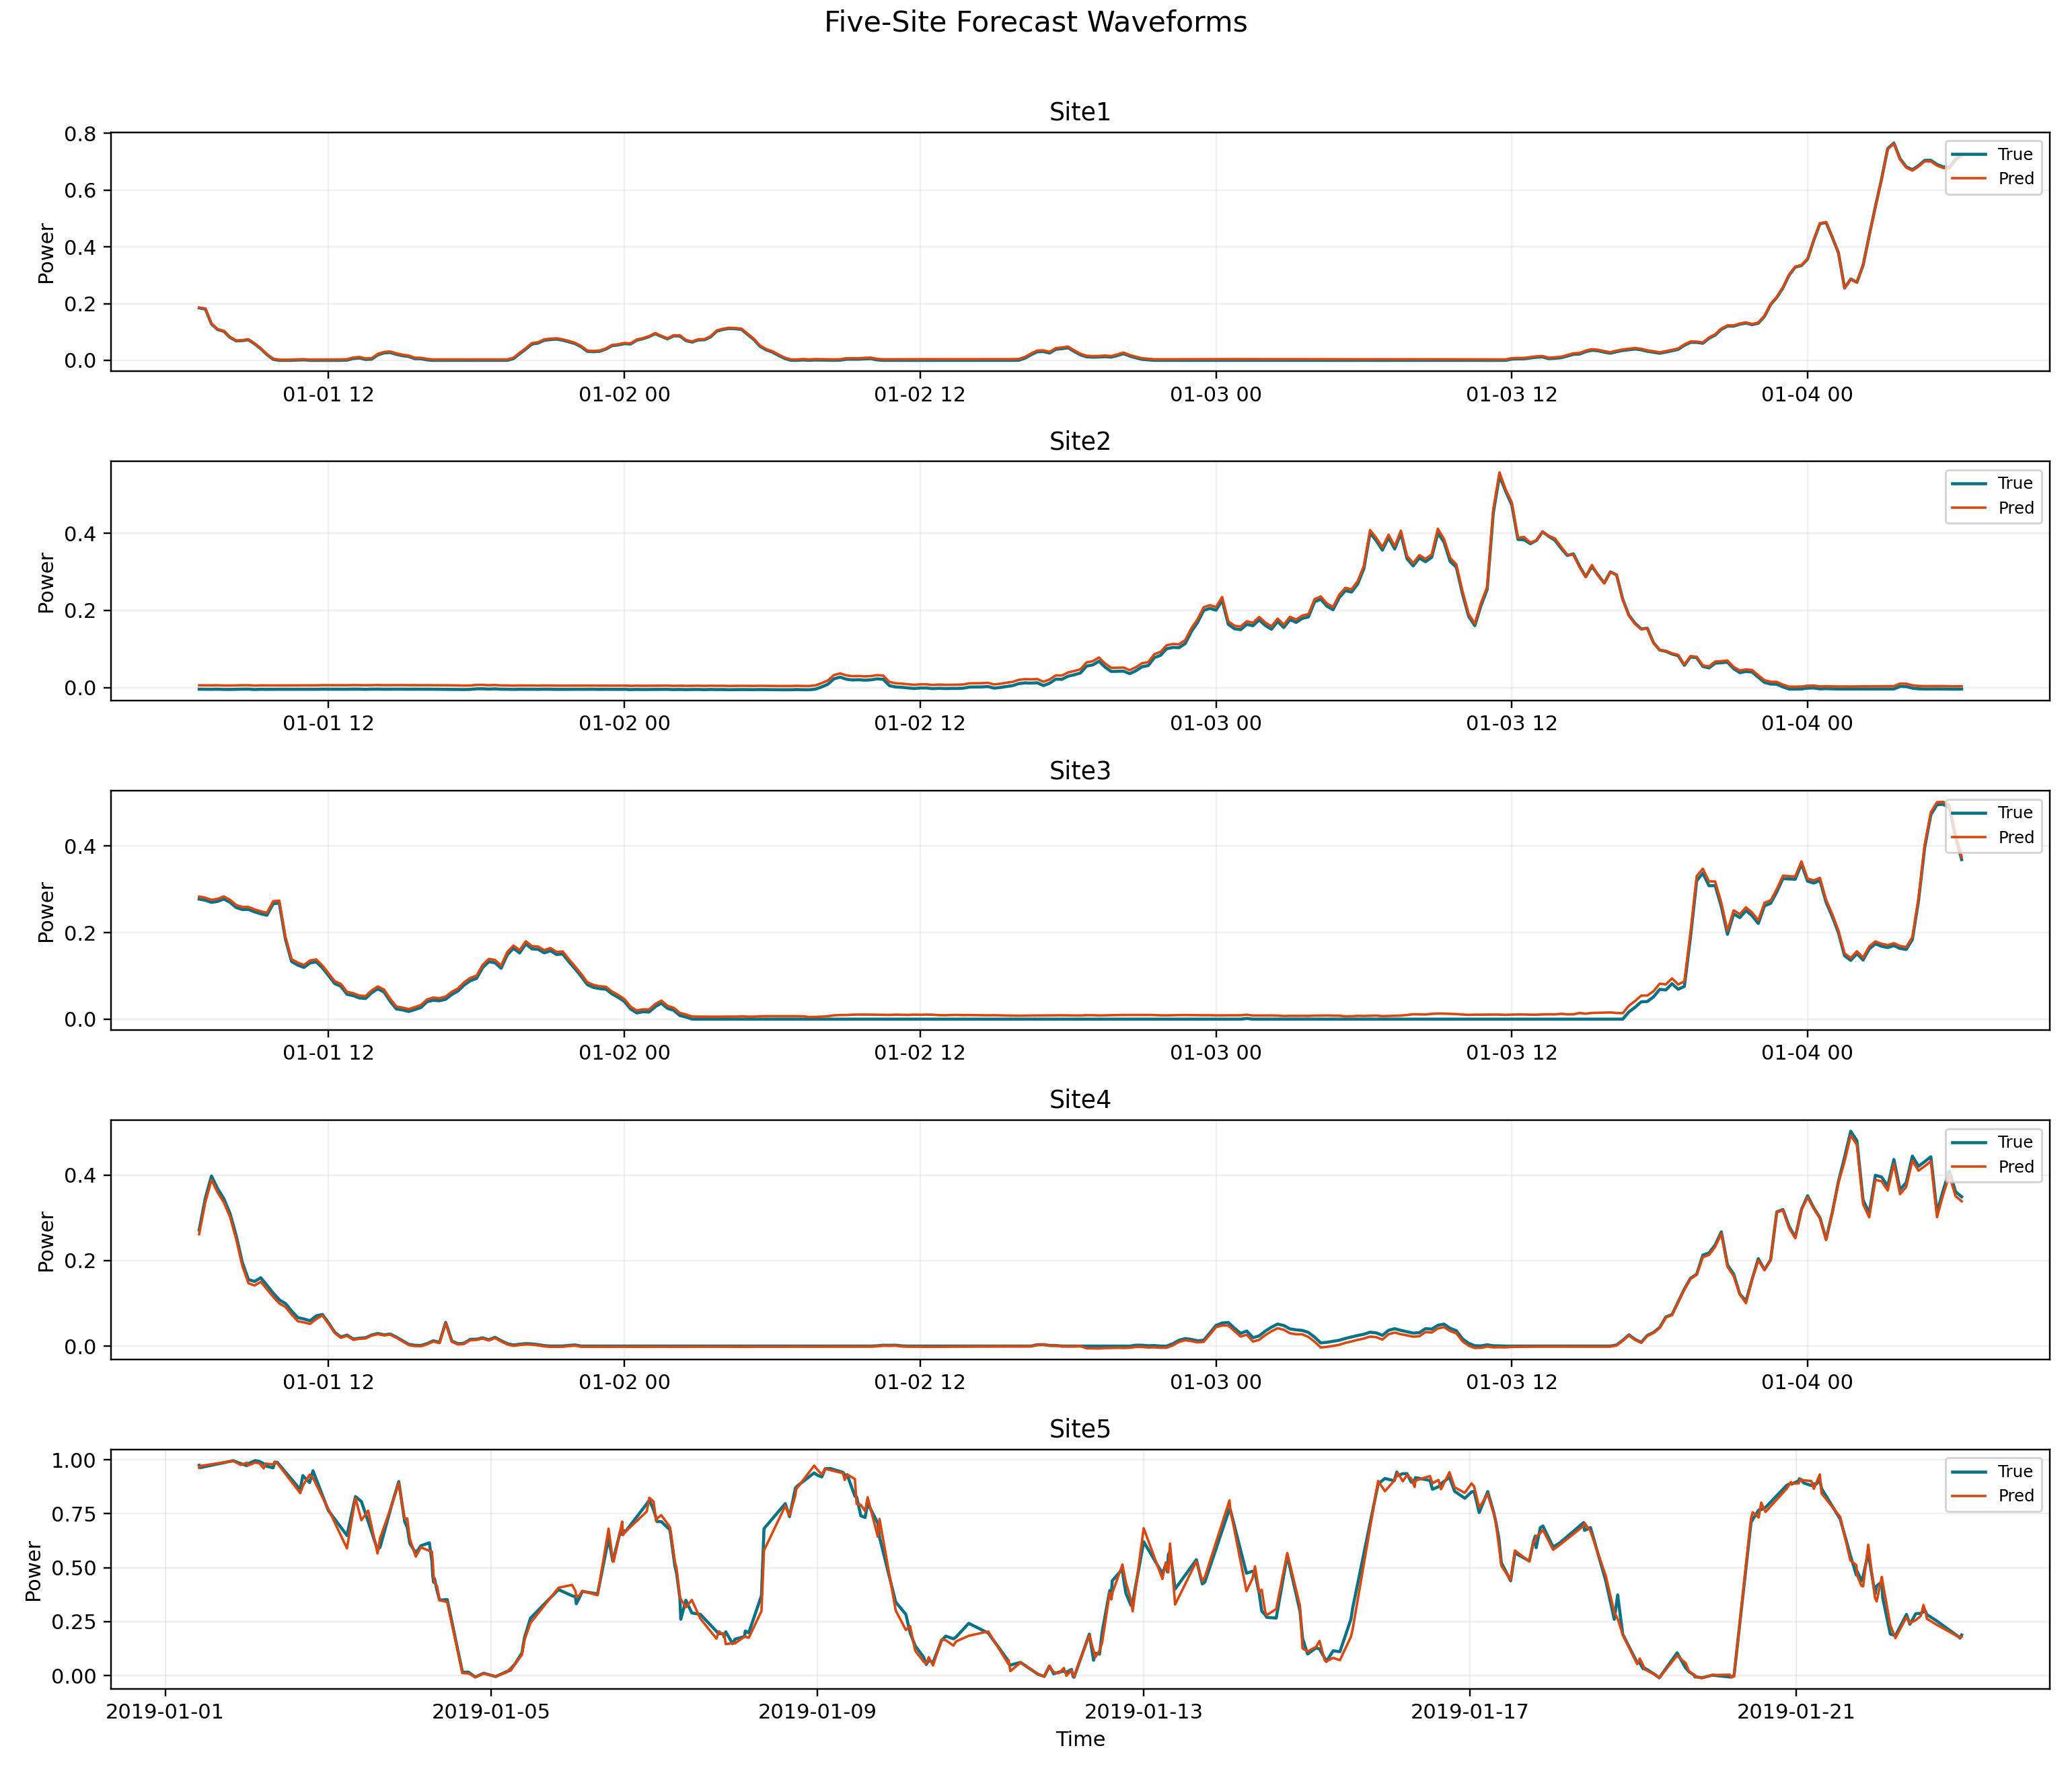

与先进深度模型的对比
基于完整 LOSO 站点级快速扫描结果，液态门控模型在 6 个测试站点上的 R² 分别为：
1. `wf_1`: 0.96094
2. `wf_2`: 0.97665
3. `wf_3`: 0.97347
4. `wf_4`: 0.98885
5. `wf_5`: 0.98188
6. `wf_6`: 0.98191
对应 RMSE 分别为 0.04815、0.04258、0.03725、0.03200、0.03764 和 0.03935。可以看出，不同站点间确实存在明显迁移难度差异。`wf_4` 的泛化效果最好，说明其风况模式与其他训练站点之间具有较高一致性；`wf_1` 是最难的站点，这意味着其局部气象分布、容量特征或运行模式可能与其余站点存在更强偏移。
这一结果表明，跨站点短时风电预测的真正难点并不只是“模型容量是否足够大”，而在于模型能否学习到对站点无关的可迁移动态规律。本文方法通过归一化功率、统一时间特征编码、状态空间建模以及动态门控机制，在一定程度上缓解了站点差异带来的分布偏移问题，因此即便在完全未见站点上仍保持较高精度。

消融实验
系统性的消融实验有助于进一步量化液态门控、平滑分支、稳定性门以及完整双分支结构的相对贡献。推荐的消融顺序包括：仅保留趋势残差头、加入平滑分支、加入稳定性门、引入完整液态门控与双分支结构。通过递进式比较，可以更清楚地揭示各模块对总体精度、极端波动跟踪能力以及跨站点泛化稳健性的具体影响。
综合现有结果可以看出，本文方法的优势主要来源于三个层面。
第一，输入自适应层面。液态门控通过时间常数 $τ$和门控系数 $g$对输入特征进行动态缩放，使模型能够在风况变化剧烈时更快响应，而在平稳阶段保持更柔和更新。这种“时变动力学”比固定卷积核或固定递推权重更贴近真实风功率系统特征。
第二，状态表示层面。选择性状态空间递推将状态衰减和输入驱动耦合在一起，既避免了传统 RNN 在长序列上的记忆退化问题，也比完全基于注意力的模型更适合中短序列连续动态建模。对于 6 h 输入窗口这类时序任务，该结构在效率与表达能力之间达成了较好平衡。
第三，输出解码层面。本文不是直接依赖最后一步隐藏状态做单头回归，而是明确拆分为平滑残差与细节残差，并引入稳定性门和细节门进行调制。这一设计本质上是在做“频率结构上的任务分解”：平滑分支负责学习稳定主趋势，细节分支负责补偿局部快速偏差，从而提高了预测的可控性与鲁棒性。
- Conclusion
[Summary of findings, contributions, and possible future work]

References
[Formatted according to the target journal’s style guide]

